# **I Mediterráneo, Costa Toscana**

**MT-60475** - Web: <https://viaje.mt/zicsa>

**8 días y 7 noches**

Desde $869 USD | INTERIOR + 179 IMP

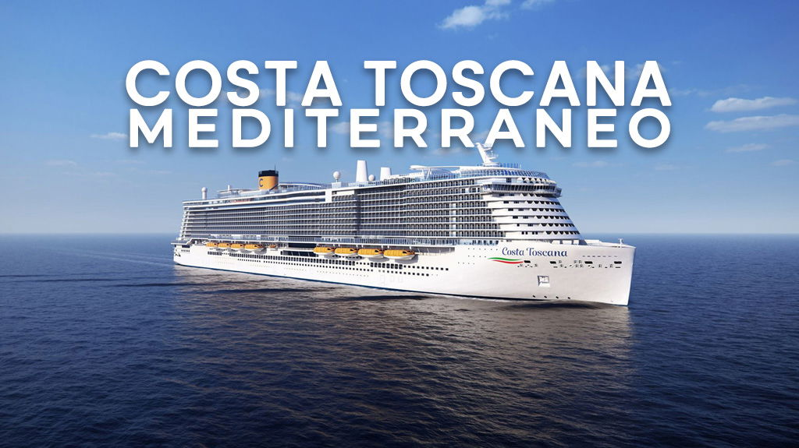

**Solo Crucero**

#### **I SALIDAS**

MAYO 31, 2025

#### **I PAISES**

Italia, Francia, España.

#### **I CIUDADES**

Civitavecchia, Savona, Marsella, Barcelona, Ibiza, Palermo, Civitavecchia.

#### **I ITINERARIO**

**\*\*\* COSTA TOSCANA \*\*\***

Un crucero en el buque insignia de Costa, el Costa Toscana, tiene algo para todos a bordo. Te esperan espectáculos y entretenimiento con artistas internacionales, así como piscinas con toboganes y juegos acuáticos para todas las edades, un spa y gimnasio de última generación, y mucho más. Costa Toscana cuenta con una excelente cocina con la más amplia variedad de restaurantes italianos e internacionales en la flota.

**MAYO 31 ROMA (CIVITAVECCHIA) - ITALIA.**

En la costa italiana del Lacio, una fortaleza del siglo XVI da la bienvenida a los cruceros a Civitavecchia, el principal puerto de Roma. Este impresionante pueblo mediterráneo se encuentra a 50 millas al noroeste de la capital. La influencia de Roma en el arte, el intelecto, la política y la religión ayudó a dar forma al mundo occidental, y mucho de su pasado histórico todavía se puede ver hoy en día. Los destinos turísticos imperdibles incluyen la Capilla Sixtina de la Ciudad del Vaticano, con frescos pintados por Miguel ángel; las ruinas del Foro Romano, que albergan impresionantes templos de la antigua metrópoli; y el Coliseo, construido en el antilde;o 80 d.C. como anfiteatro para batallas de gladiadores y juegos de guerra. Mientras paseas por las calles empedradas con una rebanada de pizza auténtica o un cono de helado cremoso, asegúrate de posar para una foto en la Plaza de Espantilde;a y lanza una moneda a la Fontana di Trevi para asegurar tu regreso a la Ciudad Eterna. Los recorridos culinarios se aventuran a vintilde;edos y arboledas para tomar sorbos de vino y salsas de aceite de oliva.

**JUNIO 01 SAVONA - ITALIA.**

Al suroeste de Génova, en la Riviera italiana, se encuentra Savona, un pintoresco puerto marítimo de la región de Liguria. Aunque las raíces de la comuna se remontan a más de 2.000 antilde;os, hoy en día Savona combina estructuras históricas con atracciones modernas y relajantes tramos de playa. Entre los sitios populares que han resistido la prueba se encuentran la imponente Fortaleza de Priamar, erigida en el siglo XVI, y la propia Capilla Sixtina de Savona, un pequentilde;o pero hermoso espacio construido por el Papa Sixto IV a finales de 1400 y decorado con elaborados frescos a principios de 1800. Considere un recorrido culinario desde este puerto para descubrir un plato regional como la farinata, un panqueque de garbanzos, y para saborear ingredientes de origen local como el aceite de oliva de Liguria. Savona también es un punto de partida para excursiones como recorridos en automóvil por el opulento Montecarlo y los históricos pueblos costeros de Cinque Terre, declarados Patrimonio de la Humanidad por la UNESCO.

**JUNIO 02 MARSELLA - FRANCIA.**

Como la segunda ciudad más grande de Francia y el hogar del puerto comercial más grande del país, Marsella es cosmopolita y vibrante. Esta puerta de entrada al Mediterráneo cuenta con el histórico Puerto Viejo que data del antilde;o 600 a.C., barrios pintorescos, tiendas de primera categoría y mariscos de renombre mundial. Una subida a la colina Garde de aproximadamente 500 pies ofrece panoramas de 360 grados y una visita al símbolo amado de la ciudad: Notre Dame de la Garde, una basílica de estilo bizantino de 1864 coronada con una estatua dorada de la Virgen María. Tanto los artistas como los autores se han inspirado en la resplandeciente bahía y los verdes acantilados de la zona, lo que ha dado lugar a obras icónicas de artistas como Paul Cézanne. La pintoresca costa atrae con hermosas playas y oportunidades para practicar senderismo, escalada en roca, natación y esnórquel.

**JUNIO 03 BARCELONA - ESPANtilde;A.**

Con montantilde;as al oeste y el resplandeciente mar Mediterráneo al este, Barcelona posee una belleza panorámica. Entre los lugares más visitados de la capital de la región de Cataluntilde;a se encuentran las estructuras disentilde;adas por Antoni Gaudí, como la colorida Casa Batlló, el caprichoso Park Guuml;ell y el edificio más emblemático de Barcelona, el Templo Expiatorio de la Sagrada Familia, conocido localmente como la Sagrada Familia. Los recorridos a pie son populares aquí, con mucho que admirar en el Barrio Gótico y en La Rambla, una bulliciosa calle peatonal bordeada de puestos y árboles. Los amantes de la comida se encuentran en recorridos por restaurantes de tapas o explorando el extenso Mercat de la Boqueria, un mercado cubierto con raíces en el siglo XIII. Para los aficionados al fútbol, una excursión al Camp Nou, el estadio del FC Barcelona resulta una peregrinación emocionante.

**JUNIO 04 IBIZA- ESPANtilde;A**

Esta pequentilde;a isla balear, con sus sensacionales playas y calas, sus modestos pueblos encalados y su dinámica comunidad internacional, es una de las favoritas de los turistas cosmopolitas del Reino Unido, Alemania y Escandinavia. Los mejores lugares de interés son las playas y los pueblos, pero también querrás ver los artefactos fenicios en el museo arqueológico y la catedral con su campanario del siglo XIII.

**JUNIO 05 ALTAMAR.**

El buque de última generación tiene en cuenta el medio ambiente, con nuevos motores de propulsión a GNL que hacen que los viajes sean cada vez más sostenibles. Disfruta de amplios espacios al aire libre, numerosas actividades y varios salones y bares temáticos.

**JUNIO 06 PALERMO (SILICIA) - ITALIA**

.

La soleada Palermo es la capital y el centro histórico de Sicilia. Los recorridos turísticos visitan iglesias del siglo XII como la Capilla Palatina, con su mezcla de influencias europeas, sicilianas, bizantinas y árabes, así como las catacumbas de los Capuchinos, plazas medievales y una gran variedad de palacios. Los vendedores ambulantes venden títeres sicilianos y los mercados al aire libre exhiben pescado fresco, frutas y verduras junto con comidas callejeras como buntilde;uelos de garbanzos y croquetas de patatas. Otras excursiones se aventuran a la pintoresca ciudad de Monreale, conocida por sus finos mosaicos y su catedral normanda; Zingaro, la primera reserva natural de Sicilia; y el pueblo balneario de Cefalú.

**JUNIO 07 ROMA (CIVITAVECCHIA)- ITALIA**

Desembarque a la hora programada por la Naviera.

#### **I TARIFAS**

|  |  |
| --- | --- |
| **PRECIOS POR PERSONA, SOLO CRUCERO, EN USD** | |
| **Categoría** | **1er y 2do pasajero** |
| B2 - BALCóN | $ 1,198.00 |
| E2 - EXTERIOR | $ 1,126.00 |
| I2 - INTERIOR | $ 869.00 |
| IMPUESTOS PORTUARIOS | $ 179.00 |
| PAQUETE DE BEBIDAS | $ 265.00 |
| **SUJETO A DISPONIBILIDAD Y CAMBIOS SIN PREVIO AVISO** | |

#### **I HOTELES**

**Precios vigentes hasta el 31/05/2025**

#### **I EL VIAJE INCLUYE**

● 07 noches de crucero

● Hospedaje en la categoría seleccionada de crucero.

● Alimentos tipo Bufete (desayuno, comida y cena) en restaurante principal solo en el crucero.

● Paquete de bebidas.

● Impuestos portuarios

● Acceso a las áreas públicas del barco (albercas, casino, canchas deportivas, tiendas, biblioteca, teatro, cine, disco y bares).

#### **I EL VIAJE NO INCLUYE**

● Excursiones.

● Restaurantes de especialidades.

● Propinas.

● Gastos personales como llamadas telefónicas, lavandería, internet, spa, etc.

● Ningún servicio no especificado como incluido.

#### **I NOTAS**

**CONSULTAR VIGENCIA DE TARIFAS**

Precios cotizados

**DÓLARES AMÉRICANOS,**

pagos en moneda nacional al tipo de cambio del día. Los precios indicados en este sitio web, son de carácter informativo y deben ser confirmados para realizar su reservación ya que están sujetos a modificaciones sin previo aviso.

**POLÍTICAS DE CONTRATACIÓN Y CANCELACIÓN**

<https://cdn.mtmedia25.com/contratos/contratoadhesion-astromundo-20241002.pdf>

**Precios indicados en USD, pagaderos en Moneda Nacional al tipo de cambio del día.**

**Los precios indicados en este sitio web, son de carácter informativo y deben ser confirmados para realizar su reservación ya que están sujetos a modificaciones sin previo aviso.**